**昆明理工大学学生工作部（处）**

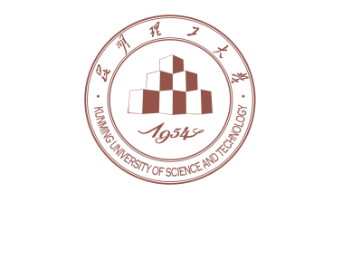

学生处教字〔2015〕7号

**关于在全校本科生中开展**

**森林防火和消防安全宣传工作的通知**

各学院：

今年入春以来，气温迅速回升，风高物燥，森林火险等级迅速升高。近期省、市党委、政府等上级组织高度重视森林防火工作，先后召开了全省、全市森林防火工作会议。对森林防火工作进行再安排、再部署、再强调。同时，为进一步增强全校学生的消防安全法制意识，预防校园火灾事故的发生，维护全校学生的生命财产安全，营造良好的消防安全环境，推进我校应急维稳工作常态化进程，切实保障大学生的根本权益，并结合我校实际，经研究决定，在全校范围内组织开展森林防火和消防安全宣传工作。现将具体事宜通知如下：

1. **工作目的**

进一步加强平安和谐校园建设，强化学生对于森林防火和消防安全的意识，为全校学生营造和谐稳定的学习和工作环境。

1. **教育内容**

加强防火安全和消防安全教育，组织学生学习贯彻《昆明市森林防火知识手册》、《森林防火安全知识宣传》和《昆明市森林防火条例》的内容。同时进行消防常识教育，集中对学生进行一次安全用电等消防安全常识教育，掌握和提高火灾报警、疏散逃生、自救互救查找和消除火灾隐患等方面的知识和能力。

1. **工作要求**
2. 请各学院在本周上班时间到学生事务中心403室领取

防火宣传资料（《昆明市森林防火知识手册》、《森林防火安全知识宣传》和《昆明市森林防火条例》）；

1. 请各学院高度重视，并于近期召开主题班会，保

存会议开展记录资料。另外，要求各学院在召开班会时必须明确以下两点内容：

1. 严禁学生放孔明灯、进山和严禁组织春游；
2. 开展消防法制宣传活动，通过开展各种安全知识宣

传教育系列活动，不断向学生传播遵章守法理念，增强全校学生重视消防安全、关爱生命的意识。

(三) 请各学院将本次教育活动的开展情况进行认真总结和及时反馈，并于3月31日（周二）前将活动总结、活动通讯稿（附活动图片）报送到学生处教育管理科，电子版发送至邮箱：

kmust_xscjgk@163.com。

请各学院以务求实效，以对学生高度负责的态度，把本次安全教育工作落到实处。

学生工作部（处）

2015年3月12日